Міністерство освіти і науки України

Київський національний університет імені Тараса Шевченка

Факультет інформаційних технологій

Кафедра прикладних інформаційних систем

Звіт

з лабораторної роботи №4

тема: «Принципи побудови графічного інтерфейсу в Java»

Виконав:

Група ПП-11/2

%username%

Перевірив:

асистент

Гарко І.І..

Київ 202

**Мета роботи**

Отримання практичних навичок побудови графічних інтерфейсів в мові Java.

**Завдання**

* У вікні додатка розмістити три фігури: трикутник зеленого кольору, квадрат сірого кольору, еліпс червоного кольору. Створити напис біля кожної фігури, який містить інформацію про її назву та колір. Напис повинен мати наступні характеристики: розмір 15пт, колір синій, напівжирний курсив.

Блоксхема:

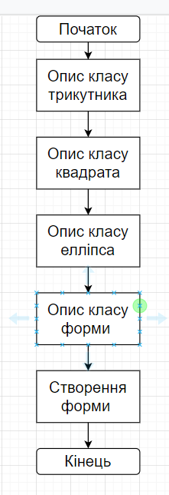

Код:

package com.svr;

import javax.swing.*;

import java.awt.*;

import java.awt.geom.Ellipse2D;

public class Main {

public static class drawTriangle extends JPanel {

public void paintComponent(Graphics gr) {

int [] x = {50, 100, 0};

int [] y = {0, 100, 100};

gr.drawPolygon(x, y, 3);

gr.setColor(Color.green);

gr.fillPolygon(x, y, 3);

}

}

public static class drawEllipse extends JPanel {

public void paintComponent(Graphics gr) {

gr.setColor(Color.RED);

gr.drawOval(0, 120, 100, 50);

}

}

public static void createForm() {

JFrame frame = new JFrame("(00=[]=00)");

frame.setDefaultCloseOperation(JFrame.EXIT_ON_CLOSE);

frame.setSize(700,500);

frame.setLocationRelativeTo(null);

frame.setLayout(null);

drawTriangle triangle = new drawTriangle();

JPanel square = new JPanel();

drawEllipse ellipse = new drawEllipse();

JLabel triangleLabel = new JLabel("A green triangle (illuminati confirmed)");

JLabel squareLabel = new JLabel("A gray square");

JLabel ellipseLabel = new JLabel("A red ellipse");

triangleLabel.setFont(new Font("Times New Roman", Font.ITALIC, 15));

triangleLabel.setForeground(Color.BLUE);

squareLabel.setFont(new Font("Times New Roman", Font.ITALIC, 15));

squareLabel.setForeground(Color.BLUE);

ellipseLabel.setFont(new Font("Times New Roman", Font.ITALIC, 15));

ellipseLabel.setForeground(Color.BLUE);

triangle.setBounds(0, 0, 100, 100);

square.setBounds(0, 170, 100, 100);

square.setBackground(Color.GRAY);

ellipse.setBounds(0, 120, 100, 50);

ellipse.setVisible(true);

triangleLabel.setBounds(120, 10, 300, 15);

squareLabel.setBounds(120, 200, 100, 15);

ellipseLabel.setBounds(120, 350, 100, 15);

frame.add(triangle);

frame.add(square);

frame.add(ellipse);

frame.add(triangleLabel);

frame.add(squareLabel);

frame.add(ellipseLabel);

frame.setVisible(true);

}

public static void main(String[] args) {

createForm();

}

}}**Контрольні питання**

1. Який клас підтримує графічний режим?

Клас Component.

1. Який метод реалізує рисування лінії? Поясніть вхідні параметри

drawLine(x1, y1, x2, y2);

x, y - координати точок

1. Який метод реалізує рисування прямокутника?

drawRectangle();

1. Який метод реалізує рисування еліпса?

drawOval();

1. Який метод реалізує рисування дуги?

drawArc();

1. Який метод реалізує рисування багатокутника?

drawPolygon();

1. Як задати колір майбутнього зображення?

fill<зображення> ();

1. Встановлення поточного кольору графіки

setForeground();

1. Як задати напис на формі?

JLabel

1. Як змінити тип та колір шрифта?

setFont